國立東華大學光電工程學系
資訊科技應用AB報告
糖塑東方:
中國翻糖工藝的發展與美學探索
Sugar Sculpting the East:
The Development and Aesthetic Exploration of Chinese Fondant Art
姓名：闕語蓵
學號:411425009
指導教師:陳文盛
中華民國115年3月8日

摘要
翻糖工藝源自18世紀的歐洲，20世紀後期發展成為獨立裝飾藝術，以其高度可塑性和細緻表現力風靡全球。近年來，翻糖工藝在中國快速發展，中國翻糖師將西方翻糖技術與傳統麵塑技藝相融合，開創出具有東方美學特色的「中國風」翻糖風格，並在英國國際蛋糕大賽等國際賽事中屢獲佳績。本文透過文獻探討，系統性梳理翻糖工藝的國際起源與發展脈絡、中國傳統麵塑技藝的歷史與特點、翻糖工藝在中國的引入與發展現況，並分析其技術創新、美學特徵，以及當前產業面臨的挑戰與未來趨勢。研究發現，中國翻糖工藝在技術融合與文化創新方面已形成獨特路徑，但在人才培育、技術標準化、原物料供應等方面仍有待突破。本研究期能為中國翻糖工藝的理論建構與產業發展提供參考依據。
關鍵詞：翻糖工藝、中國翻糖、麵塑、蛋糕裝飾、食品藝術

目錄
摘要 II
目錄 III
表目錄 IV
圖目錄 V
第一章 緒論 1
第二章 文獻探討 2
第一節 翻糖工藝的起源與國際發展 2
第二節 中國翻糖工藝的發展脈絡與現況 6
第三節 中國翻糖工藝的技術、美學與未來展望 10
參考文獻 16
附錄 17

表目錄
表 2-1 常見蛋糕裝飾材料特性比較表 3
表 2-2 翻糖材料類型與應用分類表 4
表 2-3 中國翻糖引入與早期發展階段表 7
表 2-4 中國翻糖市場與客製化蛋糕需求統整表 8
表 2-5 中國翻糖材料改良與配方研發表 11
表 2-6 中國翻糖工具與製作技法創新表 12

圖目錄
圖 2-1 19世紀歐洲蛋白糖霜裝飾蛋糕 5
圖 2-2 現代翻糖裝飾蛋糕 6
圖 2-3 上海國際烘培展覽中的翻糖蛋糕作品 9
圖 2-4 現代翻糖裝飾蛋糕 10
圖 2-5 中國翻糖師於工作室製作翻糖造型蛋糕 14
圖 2-6 中國翻糖師進行翻糖蛋糕教學與人才培育 15

緒論
翻糖工藝源自18世紀的歐洲，最初以蛋白糖霜應用於蛋糕裝飾，20世紀70年代經澳大利亞與英國的改良發展出現代翻糖技術，自此成為西點裝飾藝術的重要代表。翻糖凭借其延展性佳、可塑性強的特性，能夠塑造出花卉、人物、建築等各式造型，使蛋糕不僅是食品，更成為具收藏價值的藝術品。近年來，翻糖工藝在中國快速發展，一方面得益於烘焙產業整體的市場擴張，另一方面則因中國翻糖師將傳統麵塑技藝與西方翻糖技術相融合，開創出獨具東方美學的「中國風」翻糖風格，並在英國國際蛋糕大賽等國際賽事中屢獲佳績。隨著翻糖培訓機構的增加、社群媒體的推廣，以及消費者對個性化、高附加價值烘焙產品的需求提升，中國翻糖市場已形成完整的產業鏈。然而，當前翻糖工藝在中國的發展仍面臨技術標準化不足、專業人才培育體系尚未健全、原物料依賴進口等挑戰。本報告旨在透過文獻探討，系統性梳理翻糖工藝的國際起源與發展脈絡、中國傳統麵塑技藝的傳承特點、翻糖工藝在中國的引入與發展現況、技術創新與美學特徵，並分析當前發展面臨的挑戰與未來趨勢，以期為中國翻糖工藝的理論研究與產業實踐提供參考依據。

文獻探討
本章旨在透過回顧相關文獻，系統性梳理翻糖工藝的國際起源與發展脈絡、中國翻糖工藝的引入與產業現況，以及技術創新、美學特徵與未來展望，為後續研究奠定理論基礎。

第一節 翻糖工藝的起源與國際發展
壹、翻糖工藝的定義與分類
一、翻糖的定義與基本特性
翻糖，這一名稱源於其製作過程中糖與水交融、反覆翻攪的工藝特徵，是一種以糖、水、葡萄糖漿為主原料製成的可塑性裝飾材料。它既有黏土的延展性，又有陶瓷成型後的堅硬質地，能夠塑造出花瓣的輕薄脈絡、人物的細微神情，乃至建築的繁複結構，因而成為西點裝飾藝術中獨樹一幟的媒介。

翻糖之所以能在眾多裝飾材料中脫穎而出，在於其獨特的物理特性。與鮮奶油遇熱即融、巧克力易斷裂破碎相比，翻糖在室溫下能長時間保持形態穩定，且具備極佳的可塑性〔表 2-1〕。這使得翻糖作品不僅是蛋糕的點綴，更能獨立成為一件完整的工藝創作，模糊了食品與藝術品之間的界線。

表 2-1 常見蛋糕裝飾材料特性比較表
裝飾材料 | 主要成分 | 可塑性 | 溫室穩定度 | 主要用途
翻糖 | 糖、水、葡萄糖漿 | 高 | 高 | 蛋糕覆面、立體造型
鮮奶油 | 動物性或植物性奶油 | 低 | 低 | 蛋糕抹面、簡單裝飾
巧克力 | 可可脂、可可固形物 | 中 | 中 | 裝飾片、雕塑造型

二、翻糖的主要分類與應用
依用途與質地差異，翻糖主要可分為三個家族。乾佩斯是翻糖世界裡的精雕師，含糖量高、乾燥快、質地輕脆，適合製作精細的糖花，每一片花瓣都能薄如蟬翼；翻糖膏則是大面積鋪面的最佳選擇，口感柔韌、不易龜裂，能像畫布一樣平整覆蓋於蛋糕表面；塑性翻糖介於兩者之間，兼具延展性與支撐力，適合塑造人偶的肢體動作與立體結構的骨架。

在製作方式上，翻糖又可分為即用型商業翻糖與手工調配翻糖，前者以穩定可靠的品質滿足商業量產需求，後者則讓創作者得以根據不同氣候、不同題材，微調材料的質地與乾燥速度，如同畫家自行調製顏料一般，賦予作品更自由的創作空間〔表 2-2〕。

表 2-2 翻糖材料類型與應用分類表
翻糖類型 | 英文名稱 | 材料特性 | 主要用途 | 常見作品
乾佩斯 | Gum Paste | 乾燥快速、質地較脆 | 精細糖花製作 | 玫瑰花、蘭花
翻糖膏 | Rolled Fondant | 柔軟、延展性佳 | 蛋糕表面覆蓋 | 婚禮蛋糕

貳、翻糖工藝的起源與演進
一、18-19世紀：歐洲翻糖工藝的萌芽
翻糖工藝的歷史，是一部人類以糖為媒介、不斷追求美的縮影。其雛形可追溯至18世紀的歐洲，彼時英國與法國的宮廷糕點師開始嘗試以蛋白與糖粉調製成蛋白糖霜，用以裝飾皇室宴會上的華麗蛋糕〔圖 2-1〕。在燭光搖曳的宴會廳裡，那些以蛋白糖霜擠出的對稱圖案與幾何線條，象徵著權貴的品味與財力，也為後來的翻糖工藝埋下了第一顆種子。

然而，蛋白糖霜的時代終究有其局限。這種材料質地脆硬、不易塑形，糕點師只能像書法家運筆一般，以擠花袋為工具，在蛋糕表面勾勒出固定的花紋。技術的瓶頸，使得糖藝創作長期停留在二維的裝飾層面，難以突破。
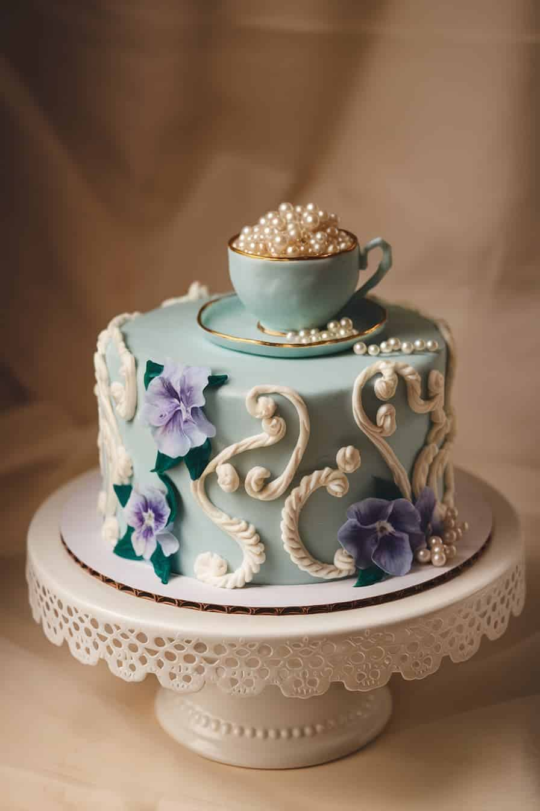
圖 2-1 19世紀歐洲蛋白糖霜裝飾蛋糕

二、20世紀：現代翻糖技術的成熟
直至20世紀70年代，一場翻糖工藝的革命在澳大利亞與英國悄然展開。糕點師們陸續開發出以葡萄糖漿為基礎的全新配方，使翻糖具備了前所未有的延展性與可塑性。這項技術突破，猶如為糖藝創作打開了一扇通往三維世界的大門。翻糖開始能夠像黏土般被反覆捏塑、擀平、染色，創作者不再受限於擠花嘴的尺寸與花樣，而是能夠以雙手直接塑造心中所想。

從此，翻糖工藝走出了皇室貴族的專屬廚房，逐漸流向大眾市場〔圖 2-2〕。它不再只是蛋糕的外衣，而成為一種能夠獨立存在的工藝形式。那些以翻糖創作出的花朵，可以在展覽中永不凋謝；那些以翻糖塑造的人物，可以訴說一個個動人的故事。翻糖工藝，就此成為當代烘焙藝術中最具表現力的媒介之一。
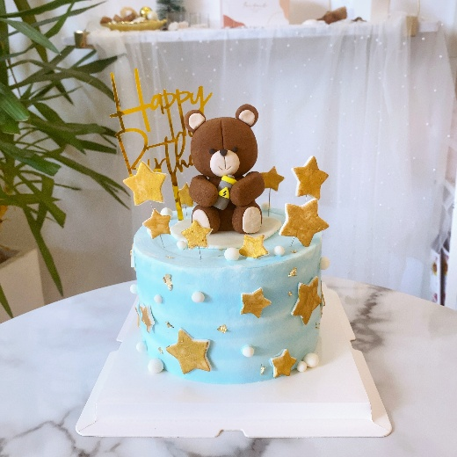
圖 2-2 現代翻糖裝飾蛋糕

第二節 中國翻糖工藝的發展脈絡與現況
壹、翻糖工藝在中國的引入與傳播
一、早期發展：西點烘焙產業的帶動
翻糖工藝踏入中國的故事，始於1990年代那一波外資烘焙品牌的登陸。彼時，隨著星級酒店與高端西點店的相繼開幕，造型精巧的翻糖蛋糕開始出現在國人視野中。然而，那些蛋糕主要是為外籍人士與高端宴會而作，價格昂貴得令人咋舌，技術也掌握在少數外籍師傅手中。對大多數中國人而言，翻糖是一種看得見、吃不著的奢侈品，尚未真正進入他們的生活。

二、近期發展：社群媒體與市場需求推動
世紀交替之際，情況開始轉變。2000年以後，專業翻糖書籍的引進、國際課程的開設，讓更多中國烘焙從業者有機會系統性學習這項源自西方的技藝。他們像海綿吸水般吸收著來自英國、澳洲的翻糖知識，並在實踐中反覆琢磨，逐漸培養出第一批本土翻糖師〔表 2-3〕。

然而，真正推動翻糖走入尋常百姓家的關鍵，是2015年後社群媒體的蓬勃興起。微博、小紅書、抖音等平台上，翻糖作品的短影音如雨後春筍般湧現。那些原本只存在於高端宴會上的精緻蛋糕，透過手機螢幕，進入了千家萬戶的視野。人們驚訝地發現，原來蛋糕可以做得像藝術品一樣精美；原來孩子的生日蛋糕，可以量身訂做成他們最愛的卡通人物；原來新人的婚禮蛋糕，可以訴說他們的愛情故事〔表 2-4〕。

客製化蛋糕市場的需求，就在這樣的氛圍中被點燃了。翻糖工藝逐漸從專業領域的象牙塔中走出，成為一般消費者也能觸及的美好。它不再是少數人的專利，而成為許多人生命中重要時刻的見證者。

表 2-3 中國翻糖引入與早期發展階段表
時期 | 主要推動力量 | 技術來源 | 市場特徵 | 備註
1990年代 | 外資烘培品牌、星級酒店 | 西方翻糖蛋糕技術 | 高端宴會為主，價格昂貴 | 技術掌握在少數外籍師傅手中
2000年以後 | 專業書籍引進、國際課程開設 | 英國、澳洲翻糖知識 | 烘培從業者開始系統學習 | 第一批本土翻糖師出現
2015年後 | 社群媒體 | 國際與本土技術融合 | 客製化蛋糕市場需求爆發 | 翻糖進入一班消費者生活

表 2-4 中國翻糖市場與客製化蛋糕需求統整表
需求類型 | 推動因素 | 主要消費群體 | 典型應用 | 特色
婚禮蛋糕 | 高端酒店、婚禮策略 | 新人 | 翻糖造型婚禮蛋糕 | 可客製化設計
生日蛋糕 | 家庭、社群媒體影響 | 家庭、孩子 | 卡通造型翻糖蛋糕 | 個性化、藝術感
商業活動蛋糕 | 企業活動、品牌宣傳 | 企業 | 造型蛋糕、翻糖展示 | 宣傳性、視覺衝擊

貳、中國翻糖工藝的產業現況
一、市場規模與產業鏈結構
隨著需求的增長，中國翻糖市場的規模持續擴大，已形成一條完整而細密的產業鏈。上游是原料供應與模具開發，雖然優質翻糖膏仍以進口品牌為主，但本土品牌也開始嶄露頭角，投入研發適合國人口味與氣候條件的產品；中游是百花齊放的翻糖工作室與個人創作者，他們有的專注於婚禮市場，有的深耕於課程培訓，有的則以藝術創作為職志；下游則透過電商平台與實體店面，將這些精心製作的作品送達消費者手中〔圖 2-3〕。
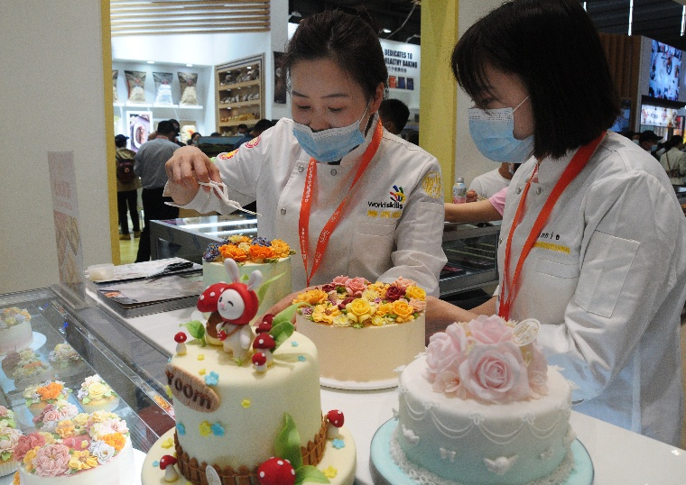
圖 2-3 上海國際烘培展覽中的翻糖蛋糕作品

二、培訓機構與人才培育模式
在人才培育方面，中國翻糖教育呈現出多元並存的生動局面。專業翻糖培訓機構如雨後春筍般在各大城市成立，提供從基礎抹面到高階人偶的系統性課程，部分機構更引進英國國際認證體系，為學員的專業能力背書。與此同時，線上課程的普及打破了地域的限制，降低了學習的門檻。許多優秀的翻糖創作者，最初都是透過網路影片自學入門，而後逐步建立自己的個人品牌〔圖 2-4〕。還有一些資深翻糖師，則選擇延續傳統師徒制的模式，以一對一的方式傳授技藝，確保那些難以言傳的細微手法能夠代代相承。

這三種培育模式並行不悖，共同構成了中國翻糖人才體系的堅實基礎。它們既滿足了市場對大量從業人員的需求，也為頂尖人才的成長提供了沃土。

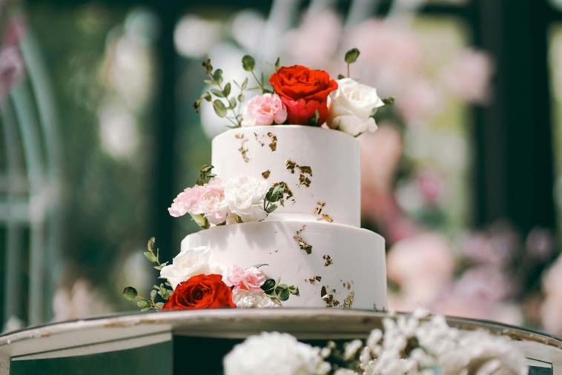
圖 2-4 現代翻糖裝飾蛋糕

第三節 中國翻糖工藝的技術、美學與未來展望
壹、中國翻糖工藝的技術創新
一、材料改良與配方研發
翻糖工藝漂洋過海來到中國後，面臨的第一個考驗便是氣候。翻糖對溫濕度極為敏感，太濕則軟塌不成形，太乾則龜裂難修補。中國南方潮濕、北方乾燥的氣候差異，迫使本土創作者必須對進口的配方進行調整。他們像煉金術士般反覆試驗，調整糖、水與膠質的比例，研發出能夠適應不同地區氣候條件的翻糖配方。南方師傅的翻糖膏中，可能添加了更多的定型劑以對抗潮濕；北方師傅的配方裡，則或許增加了保濕成分以抵禦乾燥〔表 2-5〕。

與此同時，可食用材料與保鮮技術的進步，也為翻糖工藝開闢了新的可能性。新型的食用色粉能夠呈現更飽滿的色澤，改良的保鮮技術讓翻糖作品能夠在保持美觀的同時延長展示時間。這些技術的突破，使得翻糖創作不再侷限於短暫的宴會場合，而能夠走進展覽館、收藏櫃，成為真正可保存的藝術品。

表 2-5 中國翻糖材料改良與配方研發表
地區 | 配方特點 | 改良的目的 | 主要技術/材料 | 適用情境
南方 | 添加更多定型劑 | 對抗潮濕氣候 | 糖、水、膠質、定型劑 | 高濕環境下保持造型穩定
北方 | 增加保濕成分 | 抵禦乾燥 | 糖、水、膠質、保濕劑 | 低濕環境下防止龜裂
全國 | 使用新型食用色粉 | 色澤飽滿、可長期展示 | 食用色粉、保鮮技術 | 展覽、收藏、商業展示

二、工具與製作技法創新
在工具與製作技法方面，科技的浪潮也湧入了翻糖工作室。3D列印技術開始應用於翻糖模具的開發，那些過去需要耗費數日手工雕刻的複雜造型，如今可以透過數位建模與列印，在短時間內完成模具製作，大幅提升了創作效率〔表 2-6〕。部分規模較大的工作室，則嘗試將標準化流程導入翻糖製作，透過模組化設計與分工協作，在保有手工溫度的同時提升產能，以滿足日益增長的商業訂單需求。

表 2-6 中國翻糖工具與製作技法創新表
創新領域 | 技術/工具 | 目的 | 應用範例 | 效益
模具製作 | 3D列印技術 | 加快複雜造型模具製作 | 人偶、建築造型 | 提升效率、減少手工時間
流程管理 | 模組化設計、分工協作 | 標準化製作流程 | 大型訂單蛋糕 | 提升產能、維持品質
製作技法 | 新型捏塑、滾壓工具 | 精細造型、細節呈現 | 花卉、人物細節 | 提升創作精度、延展性

貳、中國翻糖工藝的美學特徵與未來發展
一、傳統麵塑技藝的融入與「中國風」風格
如果說技術創新是中國翻糖工藝的骨架，那麼美學特徵便是它的靈魂。中國翻糖工藝最動人之處，在於它成功地將傳統麵塑技藝與西方翻糖技術相融合，創造出一種既有國際語言、又有東方底蘊的獨特風格。

麵塑，這項流傳千年的民間技藝，在翻糖創作中獲得了新的生命。麵塑中揉、捏、搓、捻、按、挑等手法，被巧妙地轉化至翻糖創作中。那些經過千錘百鍊的技法，使得人物造型更具東方韻味——衣紋流暢自然，神態含蓄動人，舉手投足間彷彿能看見傳統戲曲的身段。部分創作者更進一步研究古代服飾的剪裁與紋樣、歷代髮型的變化與講究，將這些傳統工藝美術的細節融入翻糖作品，賦予它們更深厚的文化底蘊。

在美學表現上，中國翻糖師逐漸發展出獨特的「中國風」風格。他們借鑑傳統水墨畫的寫意精神，不拘泥於完全的寫實再現，而是追求神韻的捕捉；他們運用國畫中的留白手法，在繁複的造型中保留呼吸的空間；他們在題材選擇上，從古典文學、歷史人物、戲曲角色中汲取靈感，使翻糖作品不僅是甜點裝飾，更成為文化敘事的載體。武則天的威儀、林黛玉的愁思、楊貴妃的丰姿，都在翻糖的語言中被重新詮釋，展現出獨特的文化辨識度〔圖 2-5〕。
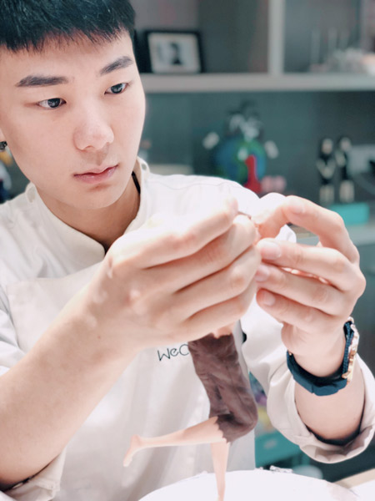
圖 2-5 中國翻糖師於工作室製作翻糖造型蛋糕

二、當前挑戰與未來發展趨勢
然而，盛景之下，中國翻糖產業仍面臨若干必須正視的挑戰。技術標準化程度不足，導致產業整體技術水準參差不齊；專業人才培育體系尚未健全，高端人才仍然稀缺；優質原物料長期依賴進口，不僅成本居高不下，也面臨供應鏈穩定的潛在風險。這些都是中國翻糖工藝邁向成熟必須跨越的門檻。

展望未來，中國翻糖工藝的前路逐漸清晰。隨著本土原料品牌的崛起，成本壓力可望逐步緩解；隨著國際賽事參與經驗的累積，中國翻糖師的技術水準將持續提升；隨著「中國風」風格辨識度的增強，中國翻糖有望在國際市場上建立更鮮明的品牌形象。從技術的引進者，到風格的輸出者——這條路雖然漫長，但中國翻糖工藝已經在路上〔圖 2-6〕。

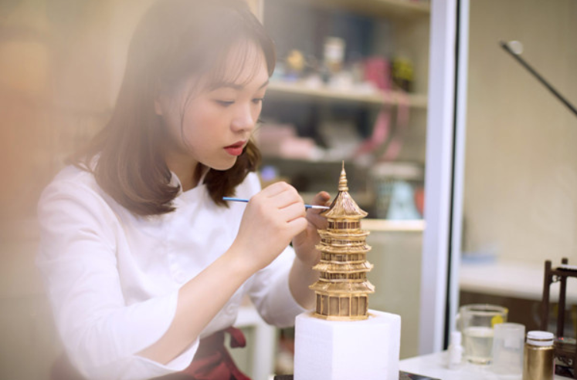
圖 2-6 中國翻糖師進行翻糖蛋糕教學與人才培育

參考文獻
〔1〕成都”80後”雕塑糖藝大師練就”絕技” 創造傳統工藝的無限可能
https://feiyi.youth.cn/tt/202008/t20200817_12453708.htm
〔2〕翻糖雕塑藝術展 從「甜」探索非遺文化
https://reurl.cc/53llo6
〔3〕江蘇蘇州翻糖蛋糕師韓磊以美食為媒介—技藝精湛 巧妙融合
https://cpc.people.com.cn/BIG5/n1/2021/1217/c64387-32310324.html
〔4〕“翻糖蛋糕有多重要?婚禮、派對儀式感最知道，開啟甜點歷史的全新篇章！”
https://www.wazaiii.com/articles?id=lifestyle-fondant-cake
〔5〕周末．趣聞｜中國風”翻”進西式蛋糕 Z世代用”糖”做”美人”
https://www.hunantoday.cn/news/xhn/202212/15219907.html
〔6〕她把蛋糕做成藝術品，在伯明翰國際蛋糕比賽拿下世界金獎 http://big5.china.com.cn/gate/big5/art.china.cn/txt/2025-03/12/content_43050600.htm
〔7〕“糖王”周毅:翻糖有生命 手藝築匠心http://big5.china.com.cn/gate/big5/news.china.com.cn/2018-01/11/content_50214928.htm

附錄
本報告附錄共分為五部分，供讀者進一步參照。

〔1〕中國翻糖工藝相關獎項與展覽紀錄，收錄近年中國翻糖師在國際賽事中的重要獲獎成果，包括2017年周毅以作品《武則天》於英國國際蛋糕大賽榮獲全場最高獎，成為首位獲此殊榮的中國人；其後周毅與糖王國潮團隊屢創佳績，2018年獲蛋糕大師組織頒發國際人偶蛋糕最高獎，2019年奪得四項金獎，2024年更以《赤伶》、《楊戩》等作品斬獲七金一銀及全場最高獎，寫下中國團隊參賽以來的最佳紀錄。此外，國內外相關翻糖展覽與交流活動亦逐年增加，成為中國翻糖工藝對外展示的重要窗口。

〔2〕中國翻糖工藝大事記，以時間為序梳理這項技藝在中國的發展軌跡。1990年代外資烘焙品牌進入中國，翻糖蛋糕首度出現在國人視野；2000年代專業翻糖書籍與國際課程陸續引進，第一批本土翻糖師於焉誕生；2015年後社群媒體崛起，翻糖作品的短影音在微博、小紅書、抖音等平台快速傳播，推動這項技藝從專業領域走向大眾市場；2017年周毅於英國國際蛋糕大賽獲獎，成為中國翻糖工藝國際化的關鍵轉捩點；其後獲獎頻傳，技術與美學持續突破，中國翻糖逐漸在國際舞臺上建立辨識度。

〔3〕重要翻糖藝術家簡介，收錄中國翻糖領域具代表性之創作者。周毅作為中國翻糖工藝的標誌性人物，其將傳統麵塑技藝與西方翻糖技術融合的實踐，開創了獨特的「中國風」翻糖風格，對後輩影響深遠；此外，如陳薇、王龍等創作者亦在糖花工藝、人物塑造等領域各有專精，共同豐富了中國翻糖的創作面貌。

〔4〕翻糖工藝常用材料與工具說明，介紹翻糖創作中不可或缺的基礎元素。材料方面，翻糖膏適用於大面積鋪面，乾佩斯適合製作精細糖花，塑性翻糖則用於人偶與立體結構；工具方面，從基礎的擀麵棍、雕塑工具，到近年日益普及的3D列印模具開發，皆為翻糖創作提供了更多元的表現可能。

〔5〕圖片附錄，收錄代表性中國翻糖作品圖像，包括周毅的《武則天》、《赤伶》、《九尾》等經典之作，以及其他重要創作者的代表性作品，每幅圖片均附作品名稱、創作者與創作年份，並輔以簡要說明，幫助讀者更具體地理解中國翻糖工藝的美學風格與技術特色。透過這些圖像，可以更直觀地感受中國翻糖師如何將傳統文化元素轉化為糖塑藝術，以及他們在人物神韻、衣紋流轉、色彩運用等方面的匠心獨運。

